Thema: op reis blz. 90

De noordpool: de Noordpool is het noordelijkste stukje van de aarde. Het is er erg koud.

De tropen: De tropen zijn de gebieden vlakbij de evenaar. Het is daar altijd erg warm en vochtig.
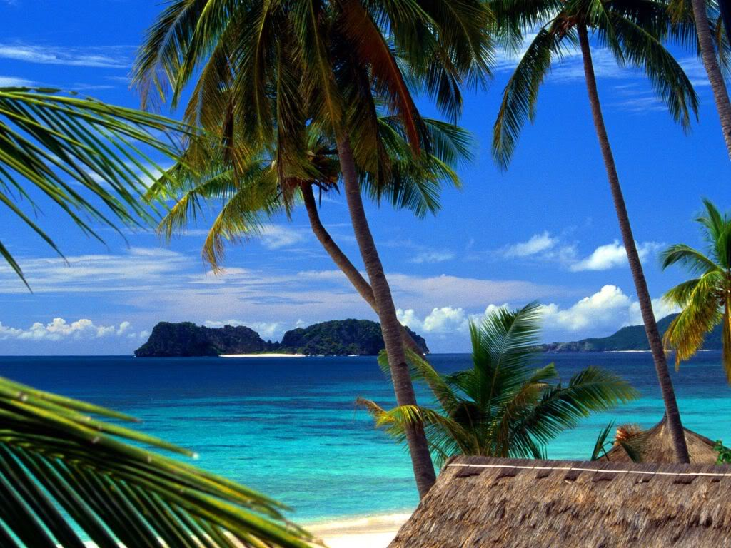
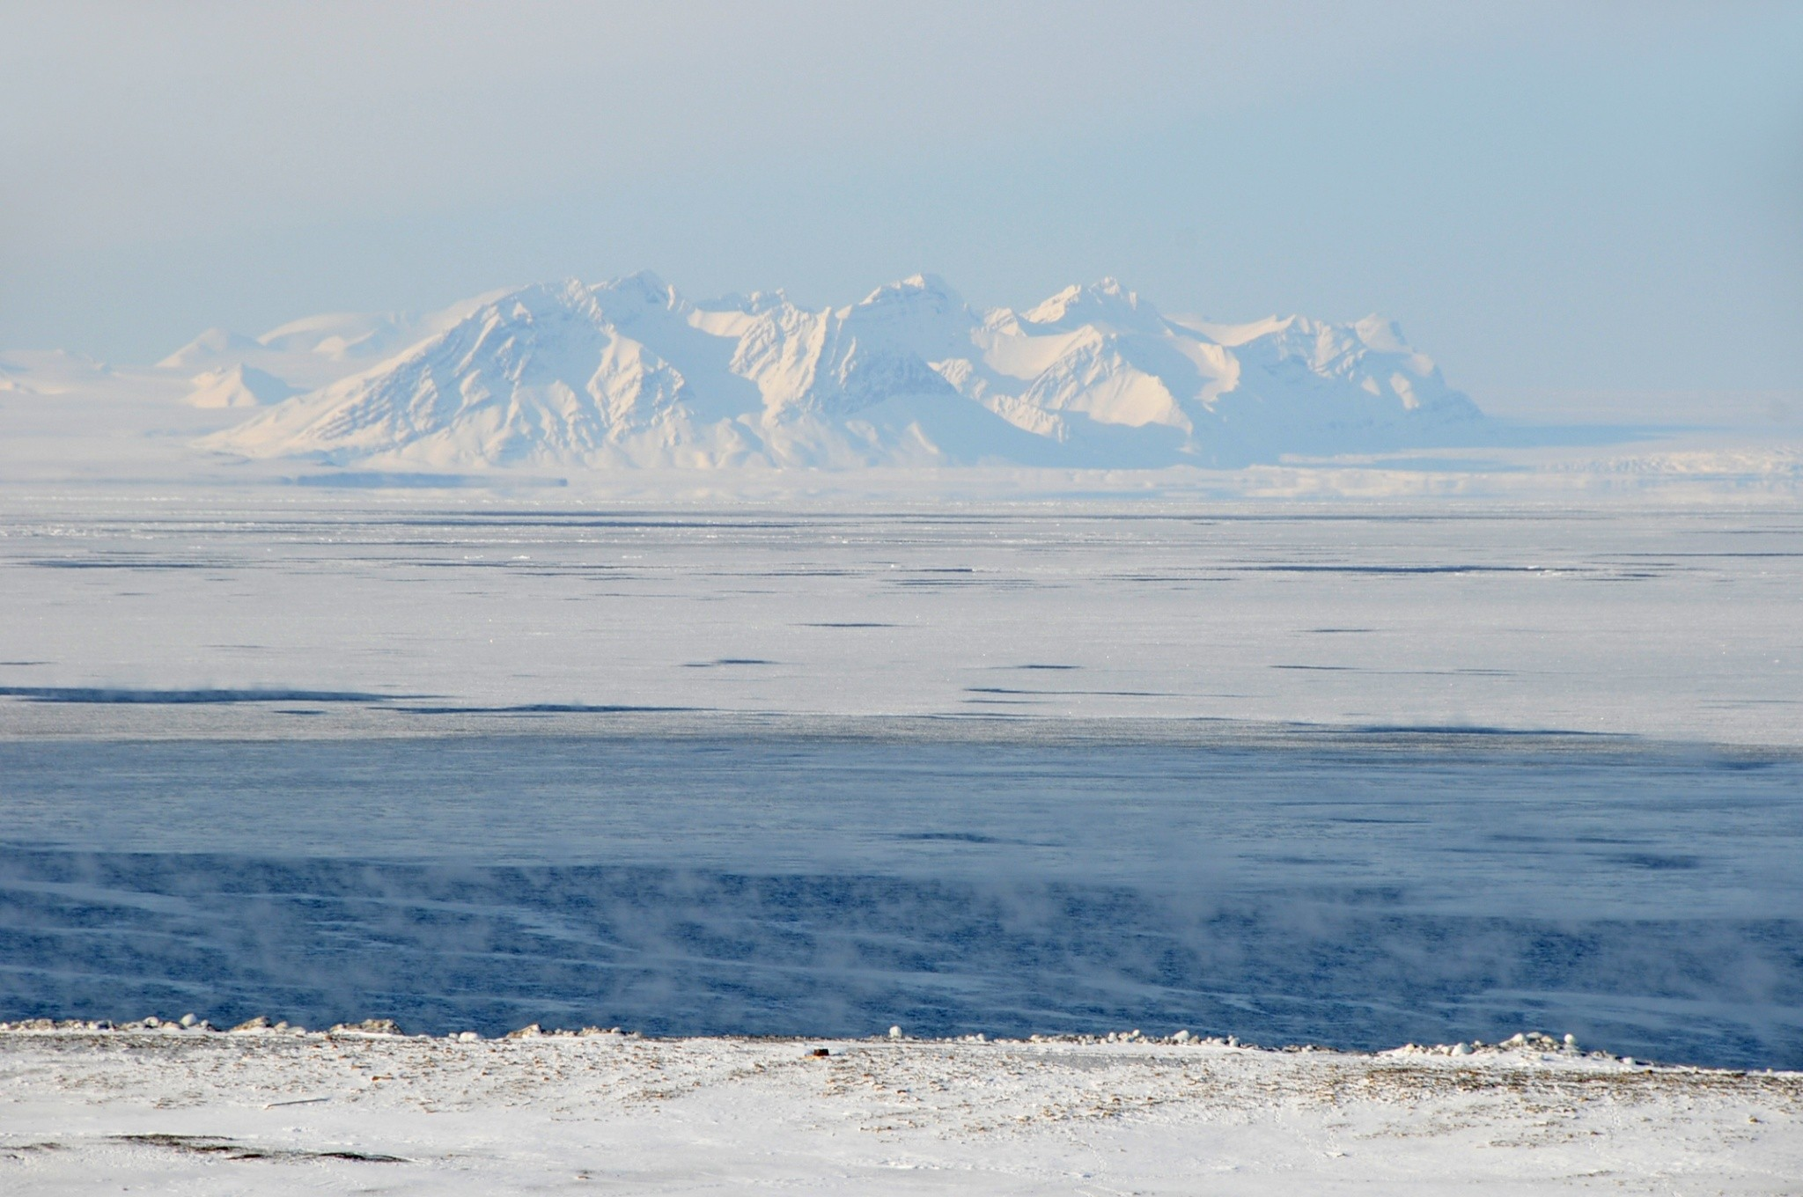
de noordpool
de tropen

